COMUNICADO DE PRENSA

Nota de Aplicación de Würth Elektronik sobre Gigabit Power over Ethernet (PoE)
Comprender un interfaz POE desde las consideraciones EMC
Waldenburg (Alemania), 14 de noviembre de 2023 – Würth Elektronik ha publicado otra Nota de Aplicación sobre un reto especial en materia de compatibilidad electromagnética. La Nota de Aplicación ANP122 «Interfaz Gigabit Power over Ethernet (PoE) desde el punto de vista de la EMC» aclara qué interferencias electromagnéticas deben tenerse en cuenta para una interfaz Ethernet que se utiliza a su vez para la alimentación eléctrica. Como ejemplo de aplicación se toma el diseño de referencia RD022, en el que Würth Elektronik ha desarrollado un adaptador USB Ethernet gigabit con función PoE integrada.
Los dispositivos conectados en red a través de Ethernet con bajo consumo de energía (inferior a 100 W) pueden alimentarse mediante la tecnología «Power over Ethernet» (PoE). La transmisión de datos y el suministro eléctrico se llevan a cabo a través de un cable de red. El diseño de referencia RD022 presenta un adaptador USB Ethernet GB con función PoE de hasta 25 W integrada de Würth Elektronik. La Nota de Aplicación ANP122, ya disponible, arroja luz sobre su comportamiento electromagnético en detalle y ofrece consejos sobre su diseño.
Controlar las interferencias
La Nota de Aplicación explica las mediciones de emisiones del diseño de referencia y las compara con los valores límite habituales. Si el dispositivo con interfaz PoE utilizado posteriormente adquiere mayores dimensiones o el lado secundario está conectado a tierra, se requiere un filtrado adicional para la emisión conducida. Se puede observar que tanto la emisión de interferencias conducidas como radiadas son controladas por el convertidor aislado, mientras que la emisión de la parte del circuito digital es insignificantemente baja.
Para reducir las emisiones del convertidor, la Nota de Aplicación propone un concepto de isla para controlar mejor las interferencias del convertidor conmutado aislado.
Además de las explicaciones relativas al diseño de referencia, el documento también ofrece consideraciones básicas sobre EMC de Power-over-Ethernet: configuración de las pruebas de EMC, parámetros de funcionamiento, influencia de la tensión de salida, filtro de salida, influencia de las distintas resistencias de carga, filtro de entrada, optimización de la emisión de interferencias conducidas y de la inmunidad a las interferencias.

Imágenes disponibles
Las siguientes imágenes se encuentran disponibles para impresión y descarga en: https://kk.htcm.de/press-releases/wuerth/
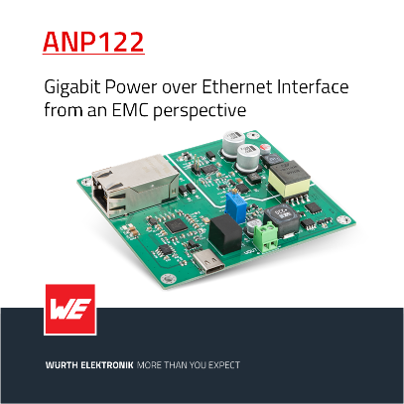Fuente de la imagen: Würth Elektronik  Würth Elektronik ha publicado la Nota de Aplicación «Interfaz Gigabit Power over Ethernet (PoE) desde el punto de vista de la EMC». | 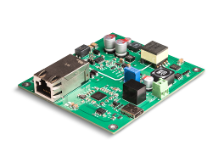  Fuente de la imagen: Würth Elektronik  La Nota de Aplicación ANP122 hace referencia al diseño de referencia RD022 de Würth Elektronik.

Acerca del Grupo Würth Elektronik eiSos
El Grupo Würth Elektronik eiSos es un fabricante de componentes electrónicos y electromecánicos para la industria electrónica, que aporta soluciones electrónicas innovadoras con su liderazgo tecnológico. Würth Elektronik eiSos es uno de los mayores fabricantes europeos de componentes pasivos y opera en 50 países. Sus plantas de producción en Europa, Asia y América del Norte suministran productos a un creciente número de clientes en todo el mundo.
La gama de productos incluye componentes para EMC, inductores, transformadores, componentes de RF, varistores, condensadores, resistencias, cuarzos, osciladores, módulos de alimentación, transferencia de energia inalámbrica, LED‘s, sensores, módulos de radio, conectores, elementos para fuentes de alimentación, interruptores, pulsadores, elementos de montaje, portafusibles, así como soluciones para la comunicación inalámbrica de datos.
La clara vocación de servicio de la empresa se caracteriza por la disponibilidad de todos los componentes del catálogo en stock sin una cantidad mínima de pedido, muestras gratuitas, haciendo hincapié en el soporte técnico con las herramientas de selección proporcionado por el departamento técnico de ventas.

Würth Elektronik forma parte del Grupo Würth, líder del mercado mundial en el desarrollo, la fabricación y la distribución de materiales de montaje y fijación. La empresa emplea a 8.200 trabajadores. En el año 2022, el grupo Würth Elektronik generó una facturación de 1.330 millones de euros.
Würth Elektronik: more than you expect!
Más información en www.we-online.com

Más información:  Würth Elektronik eiSos GmbH & Co. KG  Sarah Hurst  Clarita-Bernhard-Strasse 9  81249 München  Alemania  Tel.: +49 7942 945-5186  Correo electrónico:  sarah.hurst@we-online.de  www.we-online.com | Contacto para la prensa:  HighTech communications GmbH  Brigitte Basilio  Brunhamstrasse 21  81249 München  Alemania  Tel.: +49 89 500778-20  Correo electrónico: b.basilio@htcm.de  www.htcm.de

